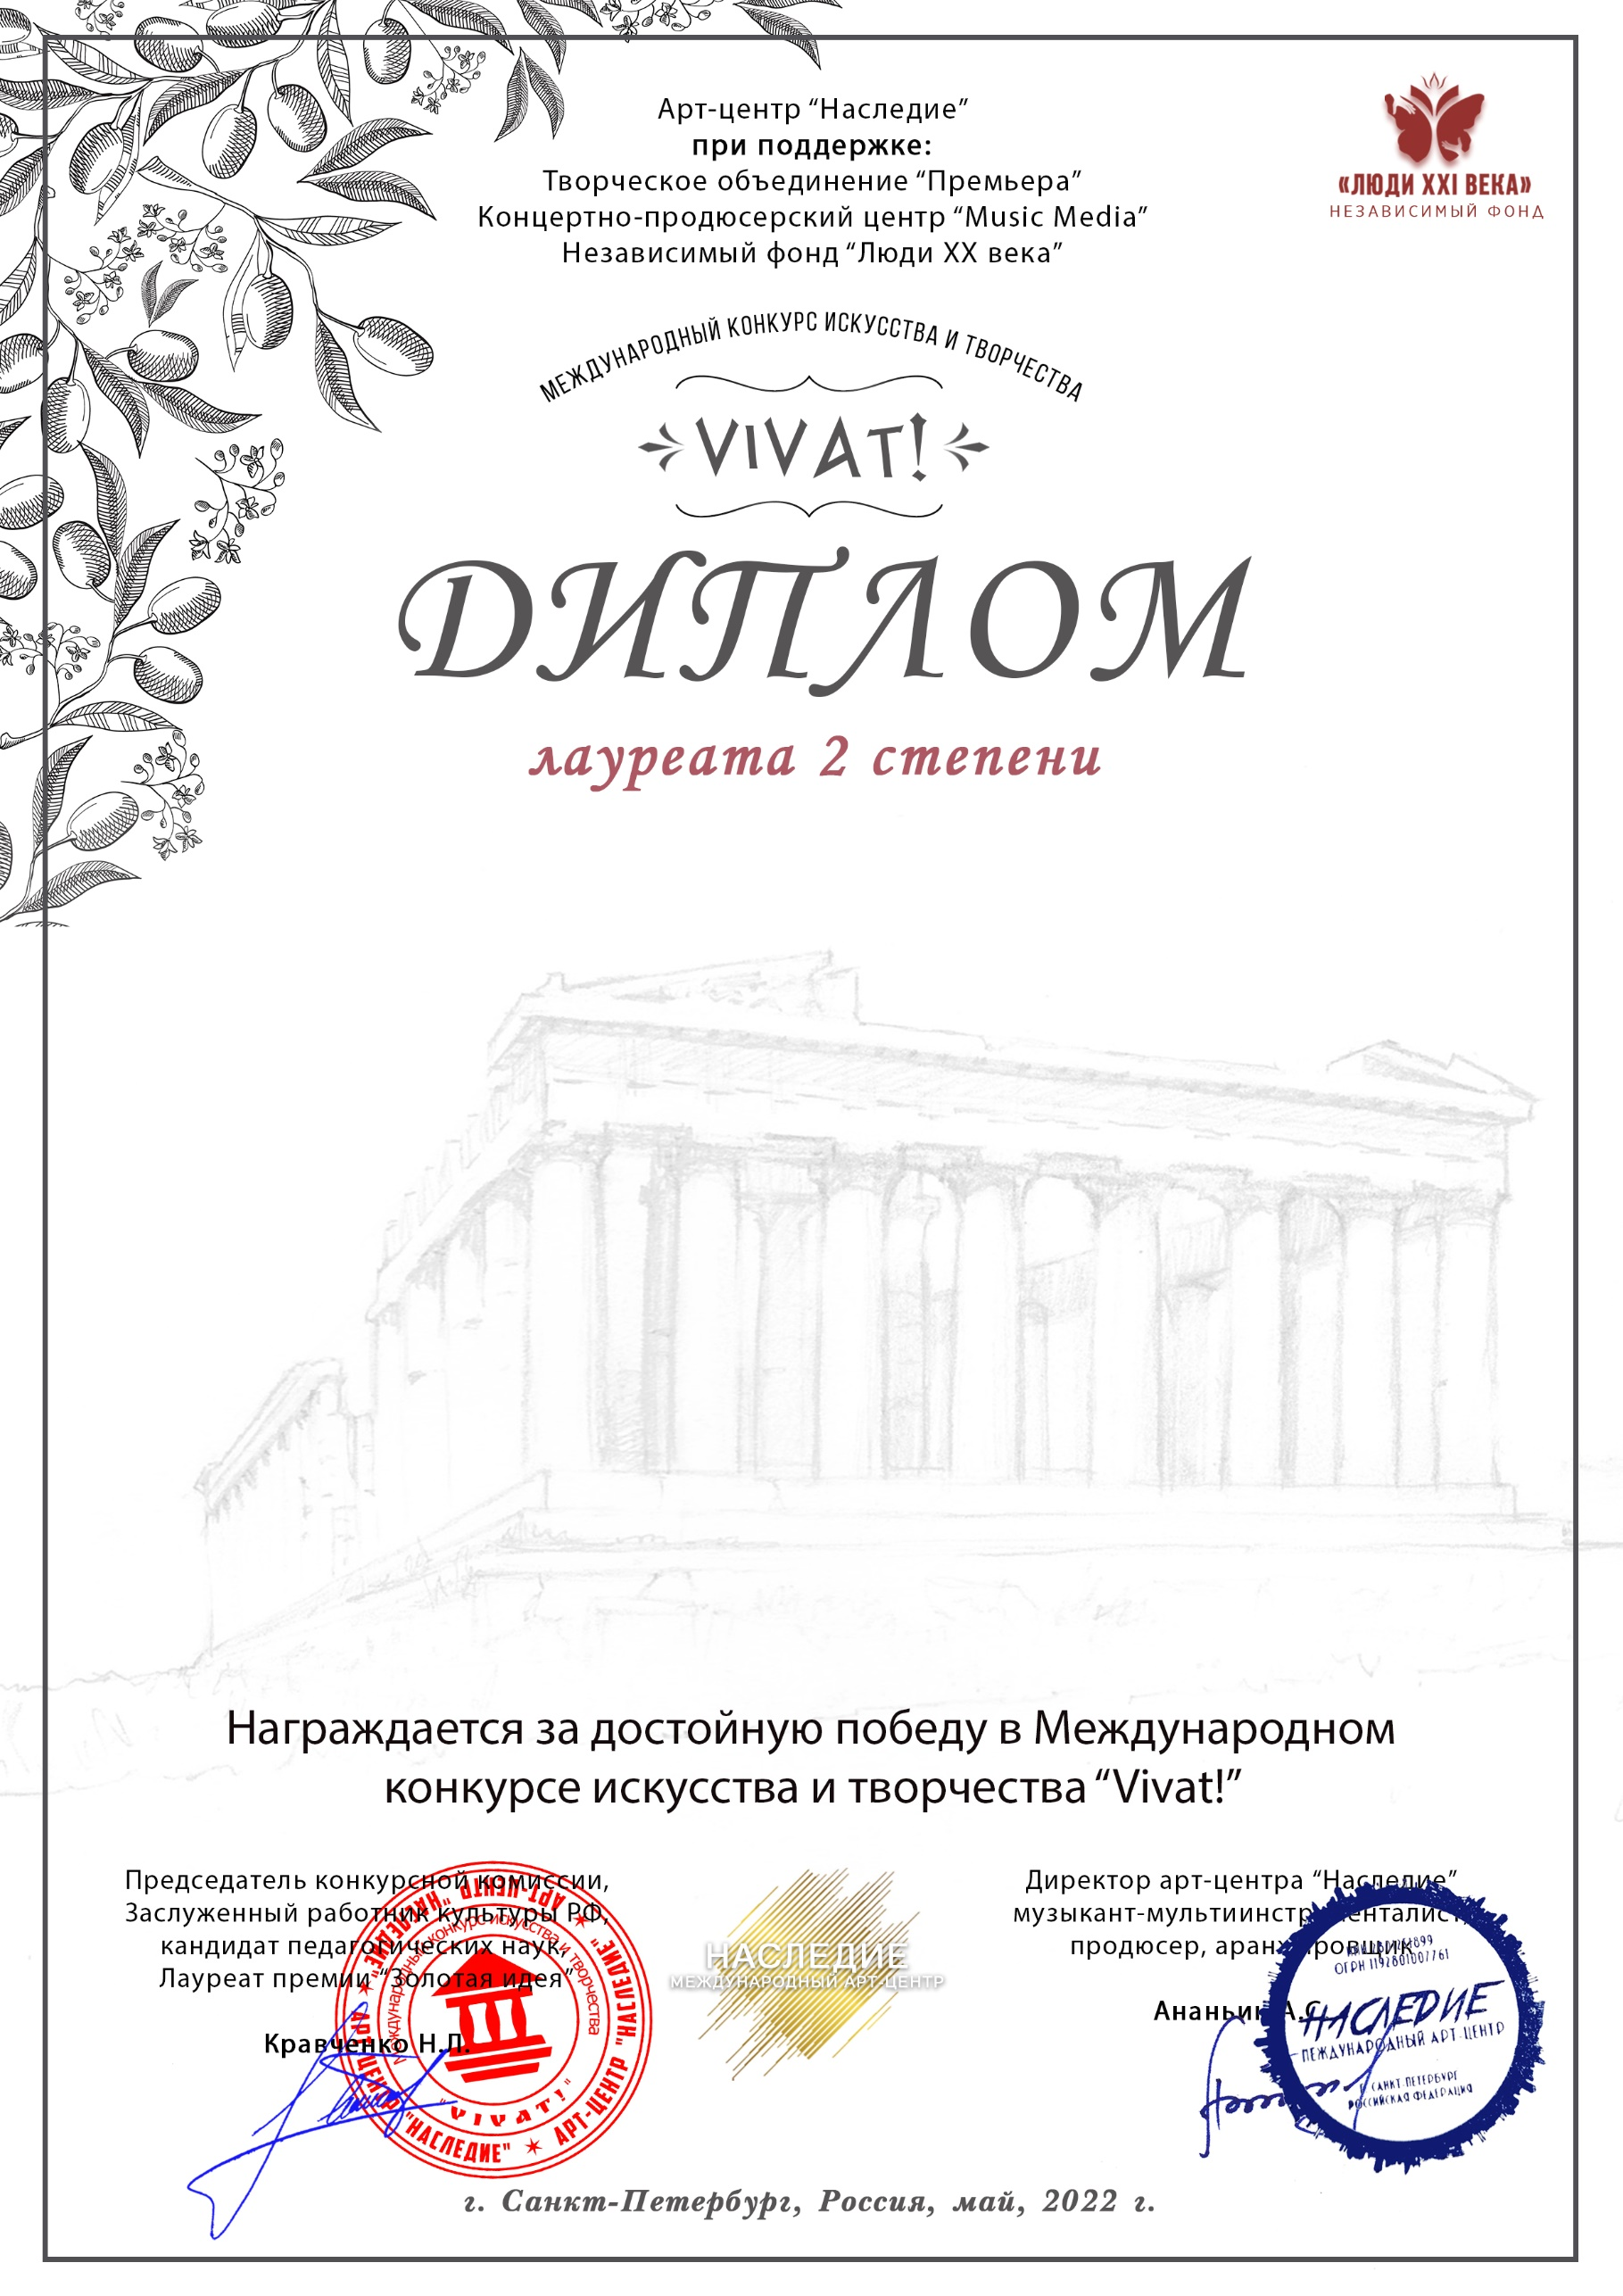

Серия ВТ № В00549

**Дмитриев Арсений**

(МБДОУ детский сад №70 «Солнышко», Бурятия город Улан-Удэ)

***Руководитель:*** Шайдурова Ольга Ивановна

***Номинация:*** Эстрадный вокал: соло

***Категория:*** до 7-ми лет

***Конкурсная работа:*** Песня «Я-мужик!»